（0114）寒假阅读如何读？
亲爱的老约翰伙伴们大家好。又到了我们每周五的 约绘 时间了。 在上一周的 约绘 中，我们和大家分享了“绘本儿童如何从亲子共读到独立阅读？”这个话题，和大家分享了一些帮助从小读绘本的孩子从亲子共读过渡到独立阅读的方法和思路，希望能够给大家提供一些参考。
错过上一期分享的伙伴，可以通过以下链接查看上期分享记录：
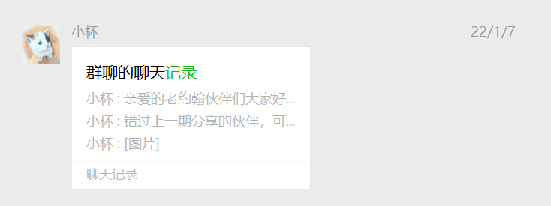
（插入当期分享记录链接）
寒假马上就要开始了，虽然对于很多在老约翰借阅的会员来说，阅读已经成了生活的一部分，每天阅读已经是一种日常，寒假当然也不会例外。但是呢，鉴于寒假毕竟还是一个不同于日常的假期，如何安排孩子的阅读，还是可以有一些不同于日常的做法和思路，帮助孩子更好地阅读，比如查漏补缺、拓展新知等等。那么今天我们就来分享一下关于寒假阅读如何读的话题。
分享话题：寒假阅读如何读？
关 键 词：寒假阅读 方法 建议
说到寒假，不同于日常的一个很重要的方面就是“放假啦！”，不管是对于孩子还是大人，相对来说时间会比较充裕，而且对于春节这样一个假期，心理上也会愉悦放松，加上现在各地疫情频发，大多数还是会以原地不动、一家人在一起这样一种方式度过这个假期。
这些客观情况综合在一起，也就给需要“在一起”的亲子共读创造了很好的条件，所以非常建议大家利用好这个假期，和孩子一起度过一个不一样的阅读假期。
先来总结一下我们关于寒假阅读的一个总体建议，那就是：5个“1”。下面我们一个一个详细来说。
首先要说的是：“1”个不要——不要在寒假中断阅读
之所以把这个“1”放在首位，也是结合了我们多年的观察。以前每到寒假和暑假这样的假期，我们就会发现会员中一个两极分化的现象，那就是，有些会员利用假期时间比较充足的特点，开始大量借阅，往往一个假期下来，读得比平常多得多；另外一些会员，假期安排可能比较多，就开始还书休眠，整个假期就不借阅了（当然不是说就不读书了）。
每个人的情况不一样，没有说哪种好哪种不好的意思。但是就像我们以前也提到的“警惕暑期阅读滑坡现象”一样，就算不能利用假期“弯道超车”，至少在阅读上也不能“开倒车”。否则好不容易养成的阅读习惯，真的可能“一朝回到解放前”。再捡起来就又要费一翻工夫了。
这里说的“暑假”换成“寒假”同样适用：
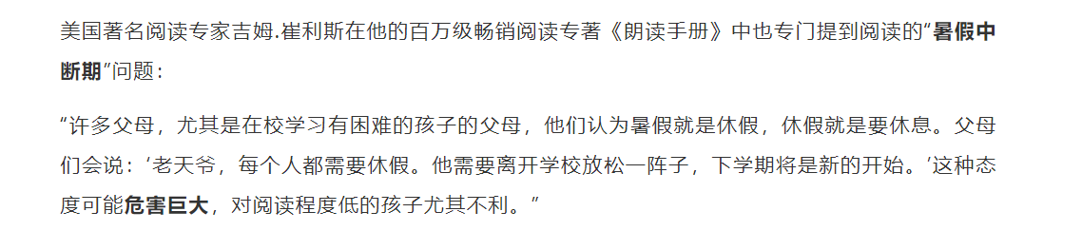
（插入暑期阅读滑坡链接）
另外寒假中的春节假期还有一个特别的地方就是，不管是大人还是孩子的作息都会比较松散混乱，常常是晚上很晚不睡，一觉醒来已经是大中午了。让孩子在这样的混乱状态中保持一种稳定感，对于幼儿期的孩子特别重要，不管是心理上还是作息上都是如此。
在同样的时间做同样的事情，也是保持稳定感的一种方式。睡前阅读就是这样的一个很好的“稳定器”。如果是一直有睡前阅读习惯的孩子，不妨在以前的睡前阅读的差不多时间，和孩子一起读绘本，延续平常的作息。一方面不打乱孩子的作息和阅读习惯，另一方面，早点用故事把小怪兽们放倒，大人可以更轻松地享受春节假期中的“放纵”，想干啥干啥，不是很好吗？
说完了1个“不要”，我们再来说说关于寒假阅读建议的4个“1”：
1、扩展1种阅读类型
2、改变1种阅读方式
3、集中1个主题阅读
4、精读1本经典作品
我们一个一个来说：
1、扩展1种阅读类型：虚构VS非虚构
我们总希望孩子的阅读是多元的，各种类型的都读一点，但现实情况常常是，孩子只喜欢读某一种类型的作品。虽然说保持阅读兴趣最重要的就是自由阅读、想读什么就读什么。但是，适时拓展阅读边界你会发现，兴趣会越来越广泛。有时候兴趣是自然而然发生的，有时候，孩子的兴趣也是需要大人来激发引导的，孩子的阅读路上需要这样一位领路人。
我自己最近的一个阅读经历也说明了这一点，以前我是从来不爱读一些奇幻和科幻之类的小说的，这可是青春期孩子、尤其是男孩子最爱的题材。我儿子就特别喜欢 《魔戒》这一类的小说，看完书或者电影还特别喜欢跟我讲，因为我自己的局限和先入为主的对这类型不感兴趣，所以也不太提得起兴趣，但架不住儿子老是跟我说这些小说是多么地有意思，还给我推荐了一些相关的书和电影。抱着试一试的心态，我也开始看一些了。虽然现在只是探着头向这一类型的小说中望了一眼，但发现真的太有意思了。接下来也准备好好读一读这一类型的书了。
所以呢，你也完全可以带着孩子拓展一下阅读边界，从大类上来说，比如只喜欢读故事的孩子，可以从一些有意思的科普类绘本开始接触一些非虚构。
哪些科普书特别好看、特别容易入门呢？这个必须推荐一下最近刚刚离世的科普绘本作者詹金斯的作品了，从他的绘本开始科普阅读，哪个孩子会不喜欢呢？
在我们刚刚做过的一期年度馆长最喜爱的书推荐专题中，江门蓬江站的橘子老师就给大家推荐了詹金斯的作品：
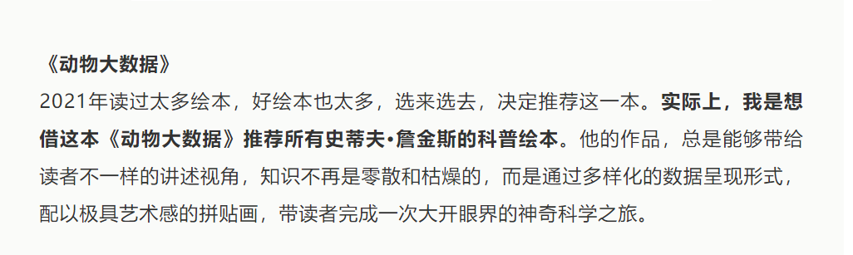
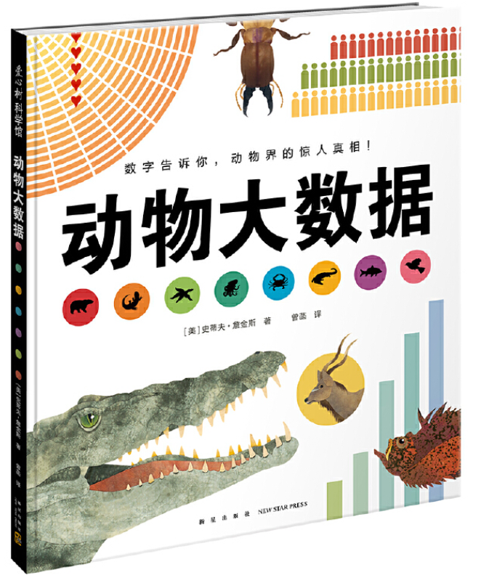
我们的阅读课程里面曾经就选过《大熊猫为什么会有黑眼圈》作为课程书目来给孩子们讲科普绘本的阅读方法
。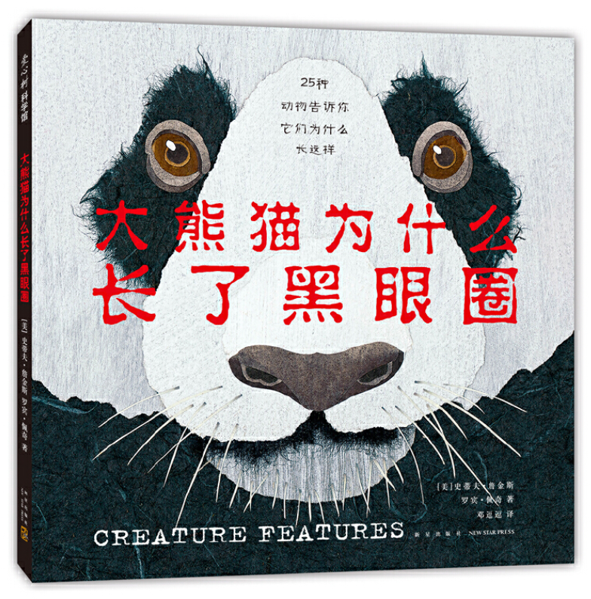。
https://mp.weixin.qq.com/s/k6I8UuI9KwDtS81ONHa6pA
爱心树这两天也做了一个詹金斯的专题。他的科普绘本，真的是不容错过啊。
反过来也一样，有些孩子、特别是比较大一点男孩子，往往就喜欢读一些科普类的绘本，也可以趁着假期，和孩子一起读一些文学性强一些书。为什么这么说呢？大家都知道，文学即人学，可以说，文学里有这个世界的全部真相，从文学里孩子可以看尽人间百态，对孩子的成长是很有帮助的；再功利一来说，读过很多文学作品的孩子，往往会比较有同理心、理解能力也比较强，以后语文考试中的阅读理解也会容易一些。
从故事类除了可以拓展到科普，还可以拓展到其他比如诗歌类、哲思类、传记类绘本等等。不用期待孩子特别喜欢，多接触、多尝试总是没错的，开阔阅读视野很重要，一个阅读视野开阔的孩子，看问题的角度和层次也会更立体，心胸和眼界都会更宽广。
总结一下就是：尊重孩子阅读兴趣的同时，记得帮助孩子拓展阅读边界。未读之书，未经之旅，读的类型越多，兴趣越广泛，博览群书的可能性也就越大，阅读的收获也就越大。
2、改变1种阅读方式：快VS慢 文VS文*图 你读我听VS互动阅读
新年新气象，正好趁着寒假慢悠悠的大小“在一起”的时间，作一些阅读方式上的改变。为什么要改变呢？——因为“变”会带来新东西、新收获。如何变呢？不妨就从反直觉的对立面开始。
比如最近看大家晒的阅读记录，常常看到那些排在前面的孩子，一年下来读了上千本，像这样读得比较多、比较快的孩子，不妨在这个寒假里人为地读得少一点、慢一点，少借一些书回家，反复读、细细读，读得更深一点。不是说读得多不好，而是希望孩子可以尝试一下，读得慢一点，是不是会有一些不一样的发现。就像我们读过的《世界上最大的房子》和《失落的一角》的故事一样，走得慢一点、多看看路上的风景，不用一直忙着赶路。
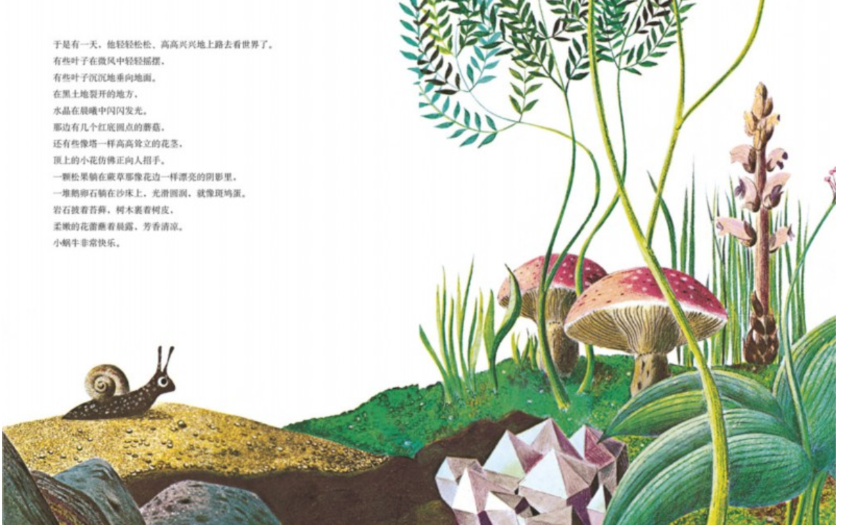
那么相应的，读得较少、较慢的孩子，恰好可以利用寒假有比较大块的和爸爸妈妈在一起、随时随地都可以开始亲子共读的档期，读得多一点、快一点。可以读更多的书、接触不同的类型，让孩子有更多的阅读的成就感。
当然也可以创造一点小小的仪式感，在寒假开始的时候，多借一些书回家，寒假结束的时候，把书叠高高，让孩子很直观地看到：原来我读了这么多书呀。孩子会很自豪，更愿意读更多的书，形成一个正反馈。
另外就是平常如果和孩子一起读绘本时比较习惯只读文字、看得比较快，或者经常孩子只是默默听读，可以在这个寒假，试着读绘本多看图、和孩子一起互动阅读，肯定也会有不一样的发现和收获。看图和互动阅读的方法，我们前面 约绘 中讲得还蛮多的，这里就不赘述。
3、集中1个主题阅读：1个作家OR 1个系列 OR 1个主题 OR 同类书……
前面我们说过，寒假是一个蛮适合查缺补漏的时期，同样，寒假也是非常适合我们和孩子一起读精、读深的时期。主题阅读就是比较适合孩子深度阅读的一种方式。我们可以从简单易操作的开始。比如孩子喜欢哪一个作家或者系列的作品，可以多借一些回家，反复阅读。
这样的横向阅读，孩子可以在掌握尽可能多的素材的情况下，对所读的内容进行分类、归纳和总结，这也是锻炼孩子阅读能力的一种方式。比如喜欢宫西达也的孩子，除了看恐龙系列，还可以读读宫西达也的其他作品，比较一下，其他故事和恐龙故事，有哪些共同点和不同点。
主题阅读同样如此，从孩子感兴趣的点出发，为孩子挑选同一个主题的书来阅读，也是很好的带孩子开始深度阅读的方式。比如，不管是喜欢车还是喜欢公主的孩子，我们都可以为他们找到大量的这个主题相关的绘本。喜欢车的孩子，从各种各样的跟车有关的绘本中，可以看到车的不同类型、历史发展等硬知识，还可以读到跟车有关的想象故事，用一个主题同样可以织出一张纵横交错的阅读网。
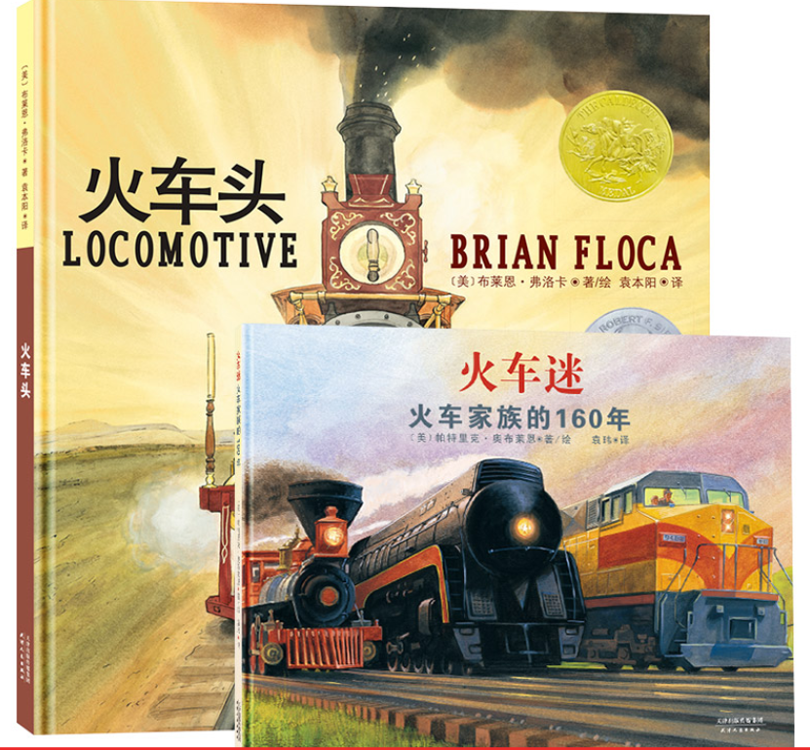
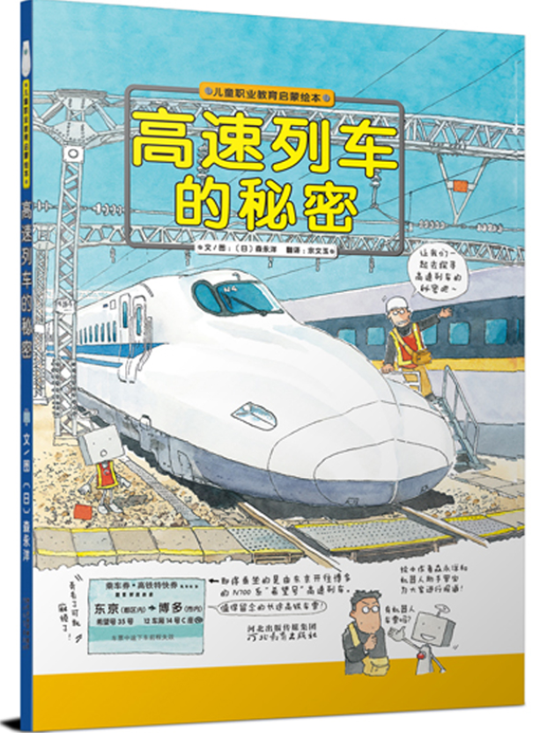
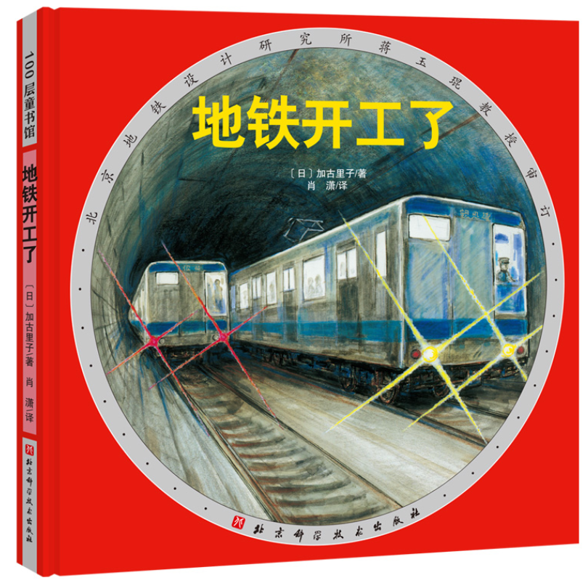
4、精读1本经典作品：经典共读、反复读
经典之所以成为经典，肯定是有其意义的，同样也值得反复阅读。所以我们非常建议孩子们、特别是已经上小学的孩子，利用寒假的时间，至少读一本经典。学龄前孩子，家长可以挑选1本“大家都说好、但我就是看不出来哪里好”的经典绘本，挑战一下，看看到底经典在哪里。说不定就能解锁一些难读的书。
对于小学生来说，不妨选择跟孩子阅读能力比较匹配的儿童文学经典来说，最好是适合朗读的那种。方便家长和孩子一起阅读和讨论。这里必须得再给大家推荐一下非常适合和孩子一起阅读的经典《绿野仙踪》，一方面很多家长可能小时候也读过这本经典，再拿起来和孩子一起重读，很容易跟孩子有话题。另外，这本书适合的年龄跨度很大、也很有故事感，小一点的孩子听读，大一点的孩子自己读或者和家长一起读，再大一点的孩子可以和家长一起阅读和讨论。
通过假期的经典阅读，为孩子扫除一些经典难读的障碍，以后对学校老师布置的那些经典必读书目也会少一些恐惧。
总结一下我们今天的分享：寒假阅读如何读？——5个“1”
1、最重要的是：“1”个不要——不要在寒假中断阅读
2、扩展1种阅读类型：虚构VS非虚构
3、改变1种阅读方式：快VS慢 文VS文*图 你读我听VS互动阅读
4、集中1个主题阅读：1个作家OR 1个系列 OR 1个主题 OR 同类书……
5、精读1本经典作品：经典共读、反复读

